UV a IR záření
Kombinovaný zdroj UV a IR:
Co potřebuji:
Součástky: UV LED 3,4V, 20mA, IR LED 1,2V, 20mA, přepínač ON-OFF-ON, plochá baterka (4,5V), kousek univerzální DPS, svorkovnice,
2 rezistory: R₁ = (4,5-3,4)/0,020 = 67Ω a R₂ =(4,5-1,2)/0,020 = 170Ω

K pájení: páječku, hliník, kalafuna, podložka, nožík, drát
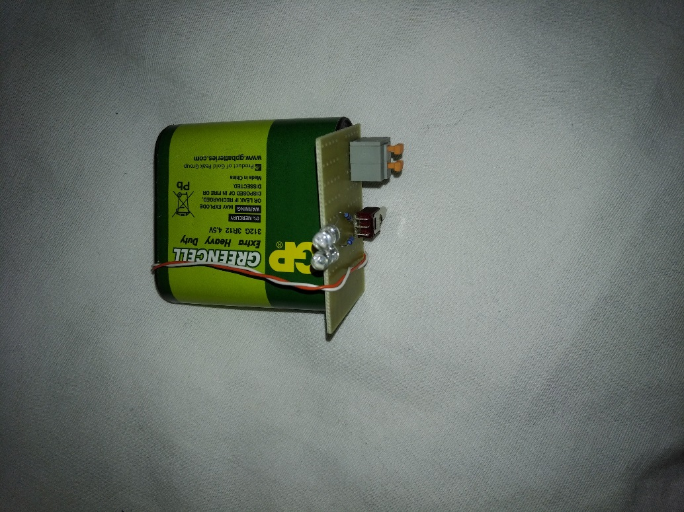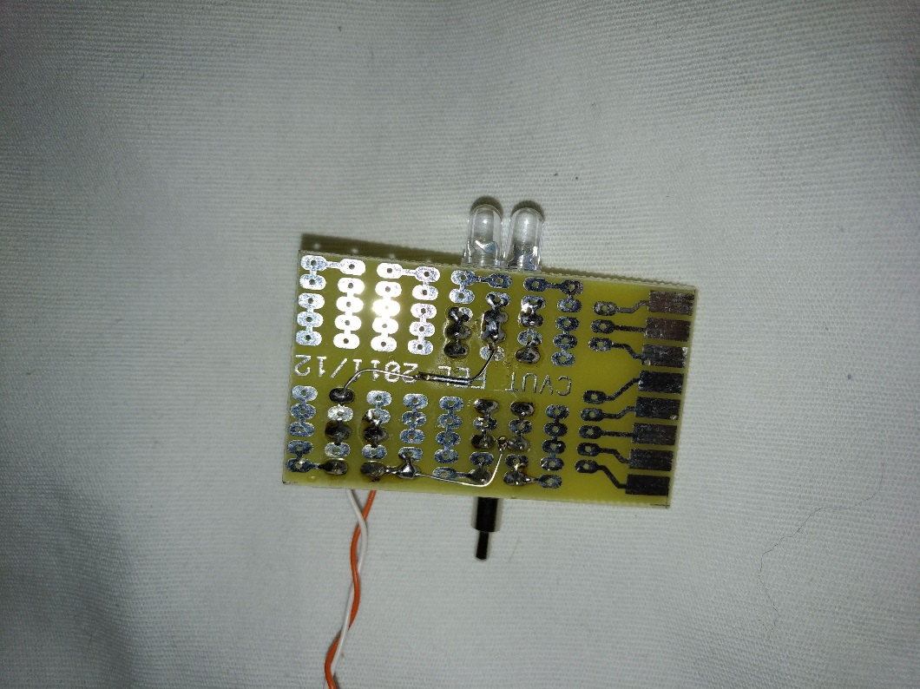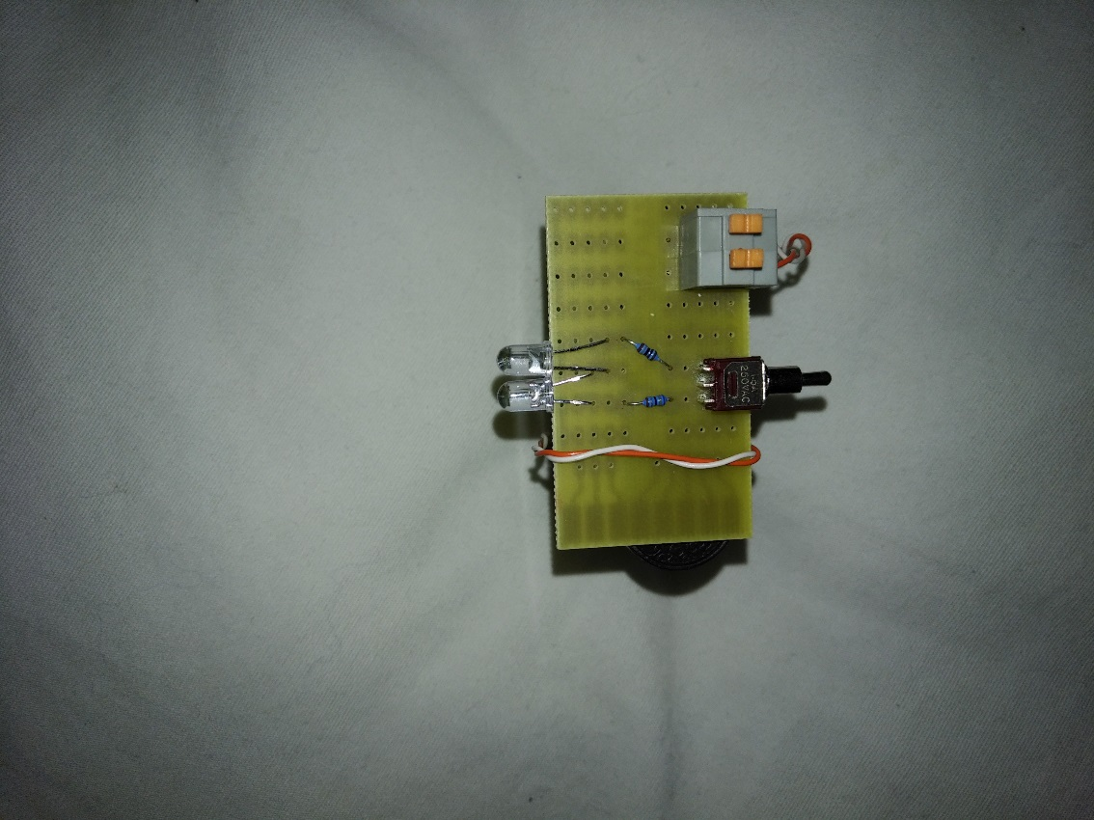

IR záření
IR záření vyzařují všechna tělesa - nazýváme ho také tepelné záření. Bylo objeveno v roce 1 800 tak, že britský astronom Sir William Herschel (1738-1822) rozložil sluneční paprsky optickým hranolem a do rozloženého spektra umístil teploměry. Naměřená teplota u jednotlivých barev byla vyšší u červené strany spektra. Za červeným okrajem spektra byla dokonce ještě vyšší teplota. To dokazovalo, že tam musí existovat nějaké neviditelné záření, které přenáší teplo. A protože se toto záření nachází za červeným pruhem, bylo nazváno infračerveným.
Nejvýznamnějším zdrojem infračerveného záření je Slunce. IR záření proniká přes mlhu a mraky lépe než viditelné světlo.
Pokud chceme pracovat s IR zářením, pak nejdostupnější přístroj k jeho zviditelnění je mobilní telefon s foťakem. Ty obsahují čipy, které reagují na světlo o vlnové délce až cca 1100nm (oko cca do 780nm). V podstatě nám umožní vidět to, co naše oko samo nevidí. Bohužel na novějších typech mobilů už to nefunguje, protože se tam začali vkládat IR filtry.
- Vezměte si mobil, zapněte na něm foťák. Dále potřebujete dálkový ovladač třeba na televizi. Ovladač má v sobě IR diodu, která vysílá impulzy infračerveného záření, na které reaguje čidlo na přístroji. Pouhým okem signál nevidíte, ale s mobilem byste ho vidět mohli.
Kamera s funkcí nightshot - Ta je založena na použití elektronického čipu CCD - integrovaným obvodem vyrobeným na monokrystalickém křemíku. Spektrální citlivost této součástky zasahuje více do infračervené oblasti. Pro běžné využití kamery při snaze o věrné zobrazení snímané scény je tato vlastnost nežádoucí a vedla by ke zkreslení barevného podání obrazu. Proto se před CCD čip předkládá filtr, který IR záření absorbuje. Tato kamera umožňuje filtr vysunout. Tím se jednak zvýší citlivost kamery a jednak lze snímanou scénu osvětlit „neviditelným“ IR zářením a získat obraz i za úplné tmy.
- Rozšíření viděného spektra: Jako zdroje IR můžeme použít Slunce, žárovky, svíčky, ale také IR LED diody (např. v tv ovladači). Pokud použijeme např. svíčku a CD (nebo rozkladný hranol), světlo se rozloží na barevné spektrum (na CD je jemná šroubovice – podobně optická mřížka nebo jemná záclona), po zapnutí funkce nightshot uvidíme, že sice zmizí barvy, ale v místě, kde už jsme nic neviděli, uvidíme IR záření.
- Zprůhlednění neprůhledného; průhledné neprůhledným
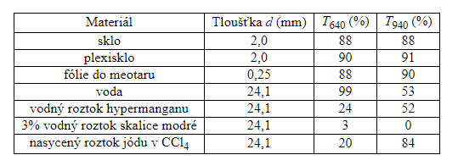
Termokamera - jindy
Termocitlivé fólie - jindy
Zdroje a další informace: http://vnuf.cz/sbornik/prispevky/15-24-Polak.html
http://fyzikalnipokusy.cz/1627/propustnost-plastu-pro-tepelne-zareni
http://vnuf.cz/sbornik/prispevky/13-03-Bochnicek.html

UV záření
Luminiscence
Luminiscence, nebo konkrétněji fotoluminiscence je emise světla vyvolaná absorpcí el.-mag. záření. Dopadající foton předá svoji energii elektronu, který je excitován z nižší energetické hladiny E₁ na energetickou hladinu vyšší E₂. Při samovolném návratu zpět je vyzářen foton stejné energie, jako měl foton dopadající (obr. l vlevo). Pokud však elektron nejprve část své energie ztratí, například interakcí s tepelnými kmity atomů, pak při následném přeskoku z hladiny E₃ na výchozí hladinu E₁ překonává jen menší energetický rozdíl, a proto má vyzářený foton energii nižší než foton absorbovaný (obr. l vpravo). Tímto způsobem lze převést neviditelné UV záření na viditelné světlo.
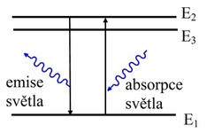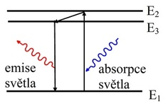
Obr l.: Fotoluminiscence světla stejné vlnové délky (vlevo), větší vlnové délky (vpravo).
Fotoluminiscenční materiály jsou velmi dobře dostupné. Výborně poslouží i obyčejný bělený kancelářský papír. Ten vyzařuje fotoluminiscencí modré světlo, a proto pouze záření s energií vyšší nebo rovnou modrému světlu může luminiscenci vyvolat.

Skutečnost, že luminiscenci může vybudit pouze záření kratší vlnové délky je důsledkem velmi fundamentálního přírodního zákona – kvantování energie elektromagnetického záření – a při výkladu může být použita podobně, jako fotoelektrický jev. Ještě přesvědčivěji lze tento fakt demonstrovat, pokud použijeme luminiscenční fólie s různou barvou emitovaného světla.

Fyzikální paradox – změna barvy světla odrazem
Luminiscenci lze využít i k jednoduchému experimentu, který při jistém provedení může vzbudit iluzi fyzikálního paradoxu. Pokud posvítíme zeleným laserem na červenou luminiscenční fólii, dopadová stopa bude zářit všemi směry červeným luminiscenčním světlem, zatímco zrcadlově odražený svazek zůstane zelený. Zatajíme-li, že dopadající světlo je zelené, dosáhneme iluze změny barvy světla při odrazu. Tento experiment je vhodné doplnit komplementárním pokusem, kdy svítíme červeným laserem na zelenou luminiscenční fólii. Červené světlo nemůže zelenou luminiscenci vybudit, a tak stopa laseru zůstává červená.
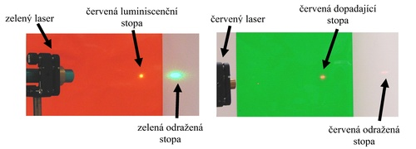
Obr. 2: Odraz zeleného laseru na červené fólii a červeného laseru na zelené fólii.

Různé druhy luminiscence
Luminiscenci obecně dělíme na fluorescenci a fosforescenci. Rozdíl mezi nimi spočívá v mechanismu, jakým se atom vrací do svého základního stavu. U fluorescence návrat z excitovaného stavu do základního stavu netrvá příliš dlouho (řádově 10⁻⁹ s až 10⁻⁶ s). V případě fosforescence návrat trvá déle (řádově 10⁻⁴ s až 2 dny), protože při ní se elektrony dostanou do takových energetických hladin, ze kterých je návrat do základního stavu velmi obtížný. Kromě fotoluminiscence existuje také chemiluminiscence a bioluminiscence. Jde o případy luminiscence, kdy probíhající chemická či biochemická reakce uvolní energii, která opět dostane atom do excitovaného stavu.
Bioluminiscence neboli světélkování živých organismů
V tělech bioluminiscenčních organismů se vyskytují dvě důležité látky, díky nimž je světélkování umožněno. Jde o luciferin a enzym luciferázu. Luciferin se v přítomnosti kyslíku oxiduje na oxyluciferin, čímž se molekula luciferinu dostává do excitovaného stavu a vydává světlo. Enzym luciferáza celou reakci katalyzuje. Bioluminiscenční organismy si luciferin buď sami vyrábí, nebo jej přijímají ve formě potravy (například některé druhy hlubokomořských ryb). Nejvíce bioluminiscenčních organismů se nachází v hlubinách oceánu, nalézt je ale můžeme i na souši. Nejhojnějšími zástupci jsou bioluminiscenční bakterie, které velmi často žijí v symbióze s jinými organismy, například rybami. Právě tyto bakterie způsobují světélkování mrtvých ryb vyvržených oceánem na pobřeží, ale existují i druhy ryb, které jsou schopné bioluminiscence nezávisle na bakteriích. Některé volně žijící druhy bioluminiscenčních bakterií zase mohou za modrozelené světélkování moří. Bioluminiscenční bakterie jsou díky své schopnosti využívány vědci z různých oborů. Mohou sloužit například k detekci toxických látek v životním prostředí, upozorňují na kontaminaci potravin, vody nebo krve. Národní úřad pro letectví a kosmonautiku (NASA) dokonce využil poznatků o bioluminiscenčních bakteriích při zkoumání povrchu planety Mars.
Bioluminiscenční organismy se vyskytují napříč celým klasifikačním systémem, jsou známy bioluminiscenční druhy hub, obrněnek, medúz, měkkýšů, členovců (například světlušky), ostnokožců i obratlovců (ryby). Jedině říše rostlin nezahrnuje ani jeden světélkující organismus. Luminiscence má u různých organismů i různou funkci. Nejčastěji luminiscence slouží jako obranný mechanismus proti predátorům. Světelný záblesk buď predátora na krátkou chvíli oslepí a napadený živočich má čas uniknout, nebo přiláká většího predátora, který je hrozbou pro původního predátora. Další funkcí bioluminiscence je komunikace. Světlušky využívají luminiscenci při námluvách. Samečci poletují a světélkují, zatímco samičky sedí na větvích keřů a samečky pozorují.
Ve střední Evropě, a tedy i v České republice, můžeme kromě světlušek narazit na další bioluminiscenční organismy. Například na žížalu svítivou, kterou můžeme nalézt v horských listnatých či smíšených lesích v trouchnivějícím dřevě a hrabance. Nebo na dřevokaznou houbu václavku obecnou, rostoucí v listnatých i jehličnatých lesích, často v trsech u kmene stromu či pařezu.
Praktické příklady a pokusy
Luminiscence má velmi široké použití. Fluorescence se například využívá v úsporných zářivkách nebo elektroluminiscenčních diodách (LED), dále jsou velmi známá a používaná tzv. fluorescenční barviva, která se využívají například pro ochranu bankovek před paděláním a pro kontrolu kolků, jízdenek, stravenek a jiných důležitých dokumentů. Fluorescenční barviva můžeme také nalézt ve zvýrazňovačích textu. Používají se i k průzkumu toku podzemních vod. V roce 1877 byl pomocí sodné soli fluoresceinu, která se ve velkém množství vstříkla do země, odhalen tok pramene Dunaje. V neposlední řadě se můžeme s fluorescenčními barvivy setkat i při barvení biologických preparátů určených pro zkoumání pod fluorescenčním mikroskopem.
Fluorescenční látky se vyskytují i v tzv. opticky zjasňujících prostředcích, které jsou součástí pracích prášků a jiných bělidel. Používají se k vybělení jak textilu, tak i kancelářského papíru, což můžeme dokázat, pokud se na papír či bílé oblečení podíváme pod UV lampou, papír i textil budou vydávat modré světlo. S fluorescencí se můžeme setkat i u potravin a nápojů, pokud se podíváme na Tonic proti světlu, uvidíme modré světélkování. Fluorescenci vykazuje i náplň banánků v čokoládě, energetické nápoje obsahující vitamín B₂, mléko, nebo podhoubí plísně hermelínu.
Přírodní fluorescenční barviva:
kumarin – obsažen v mařince vonné
aesculin (glykosid s derivátem kumarinu) – obsažen zejména ve dřevě jírovce maďalu (kaštanu)
kurkumin – obsažen v kurkumě, která je součástí indických kořenících směsí „kari“
apigenin - barvivo ze skupiny flavonoidů obsažené např. v rozmarýnu

Syntetická fluorescenční barviva
Tato organická a anorganická barviva mají značný význam v analytické chemii (fluorescenční indikátory), ale rovněž pro studium biologického materiálu, v medicíně, jako bezpečnostní prvky v bankovnictví a také jako značkovací materiály - např. je používají speleologové při sledování toku podzemních vod.
Patří sem mimo jiných fluorescein a jeho deriváty, např. eosin.

Do pracích prášků a papíru se přidávají opticky aktivní látky „aby bílá bílá byla“. Do papíru se jako optický zjasňovač používá kyselina 4,4′-diamino-2,2′-stilbenedisulfonová a její deriváty (obchodní označení rylux). Filtrační papír obsahuje pouze čistou buničinu.

Příprava a pozorování fluorescence extraktů přírodních látek
Pomůcky: plastové mikro zkumavky s víčkem (1,5 ml), třecí miska s tloučkem, UV lampa
Chemikálie: ethanol, destilovaná voda
Postup:
Přírodní látky (kurkuma, rozmarýn, lístky mařinky vonné, nakrájená vnitřní část větvičky jírovce maďalu, atd.) vložíme do plastových mikro zkumavek, přidáme ethanol nebo destilovanou vodu a dobře protřepeme. Luminiscenci připravených extraktů pozorujeme pod UV lampou v temné části místnosti nebo v UV boxu.

Zdroje a další informace: https://www.webchemie.cz/luminiscence.html

